62. Natjecanje mladih tehničara

Tema: igra
Naziv igre: Foto-dumina

Natjecateljica: Klara Uranjek
Kategorija: fotografija

O igri
Slažemo riječi, ali nije Scrabble,
Promatramo fotografije, ali ne tražimo razlike,
Otkrivamo zagonetni pojam, a nije igra vješala.
Igramo igru foto-dumina.

Pravila igre
Pred igračem se nalaze fotografije i riječi kojima nedostaje po jedno slovo. Svaka zagonetna riječ opisuje pojam koji se nalazi na fotografiji. U fotografiji je skriveno slovo koje nedostaje u riječi. Skriveno slovo treba pronaći i vratiti ga u riječ kojoj nedostaje, a sva pronađena slova, zajedno, pravilno raspoređena, otkrit će igraču konačni pojam i rješenje igre foto-dumine.

Primjer:
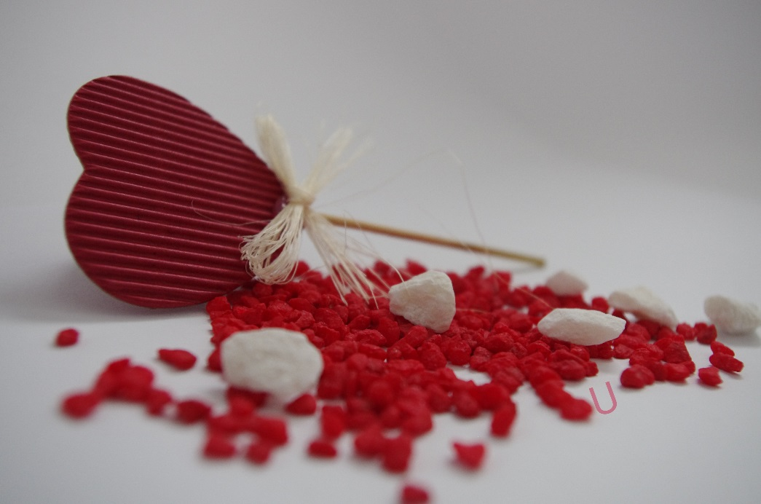 Lj _ bav
Okreni stranicu i igraj foto-duminu!

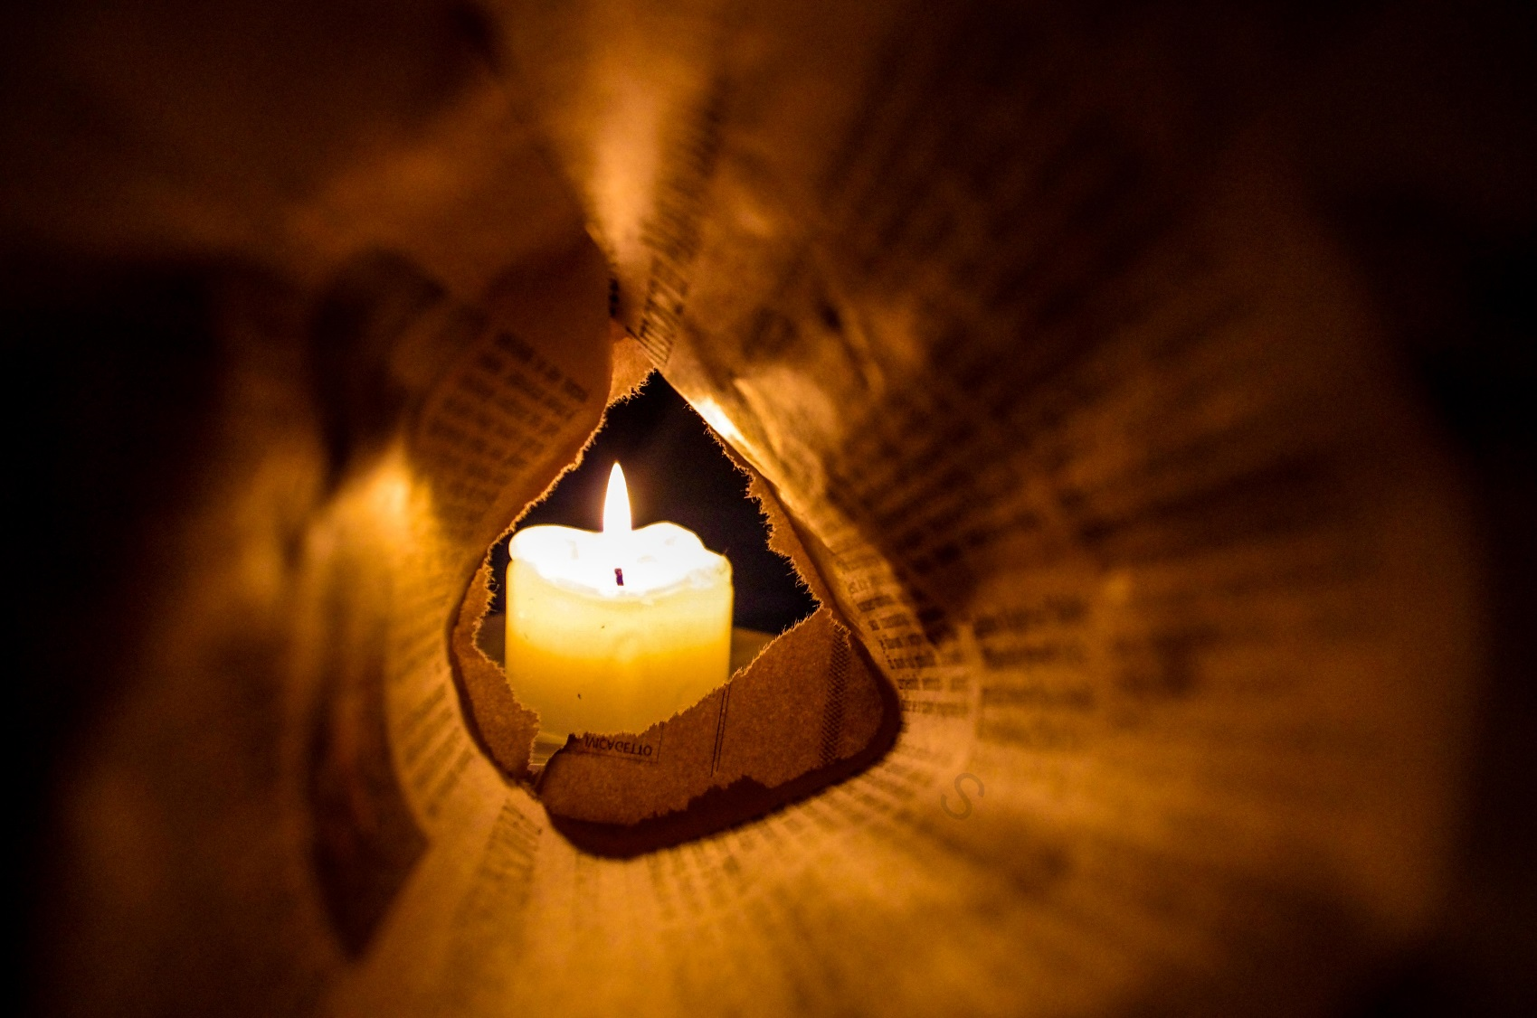

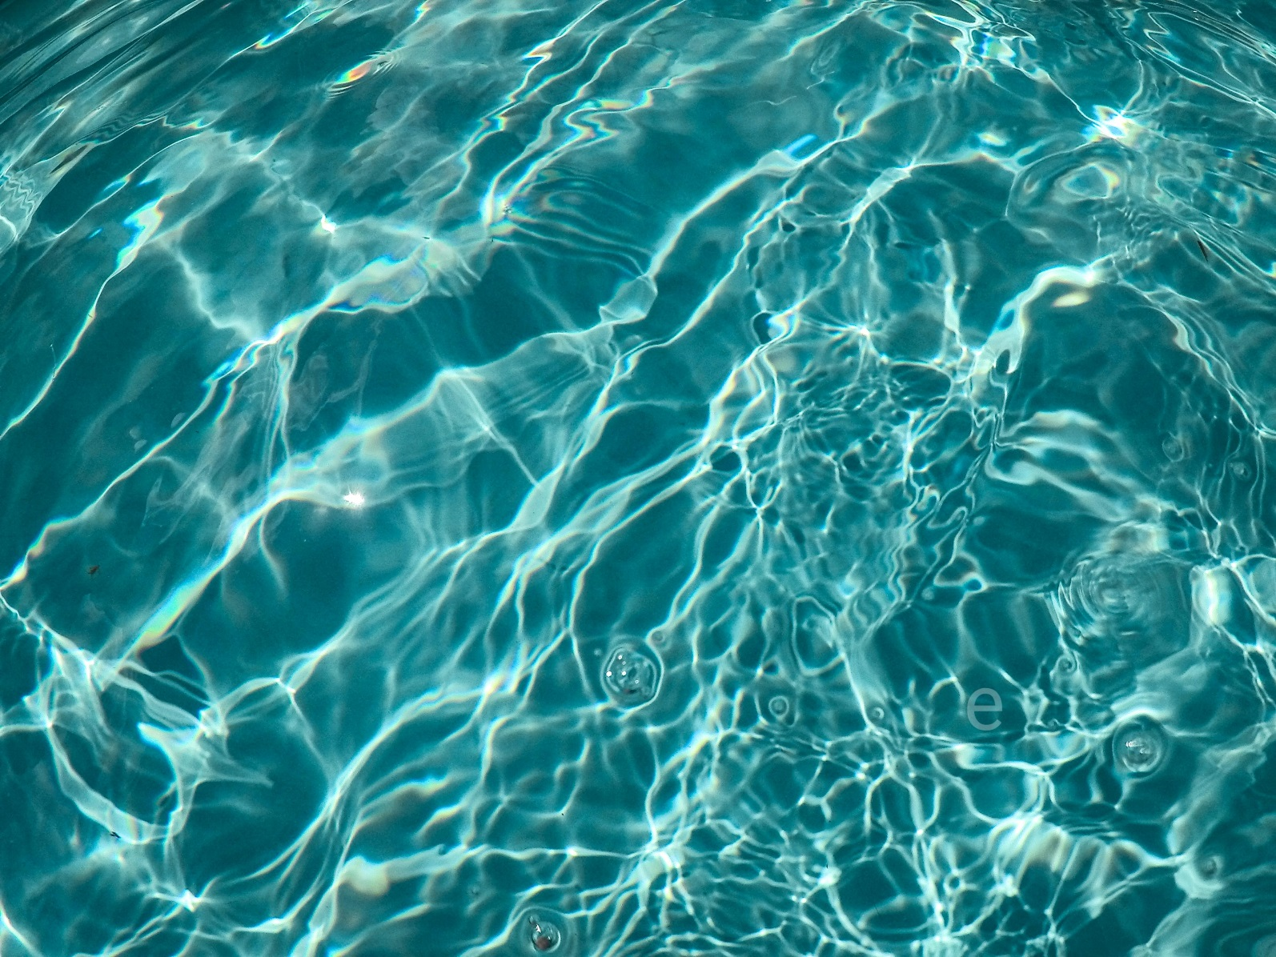

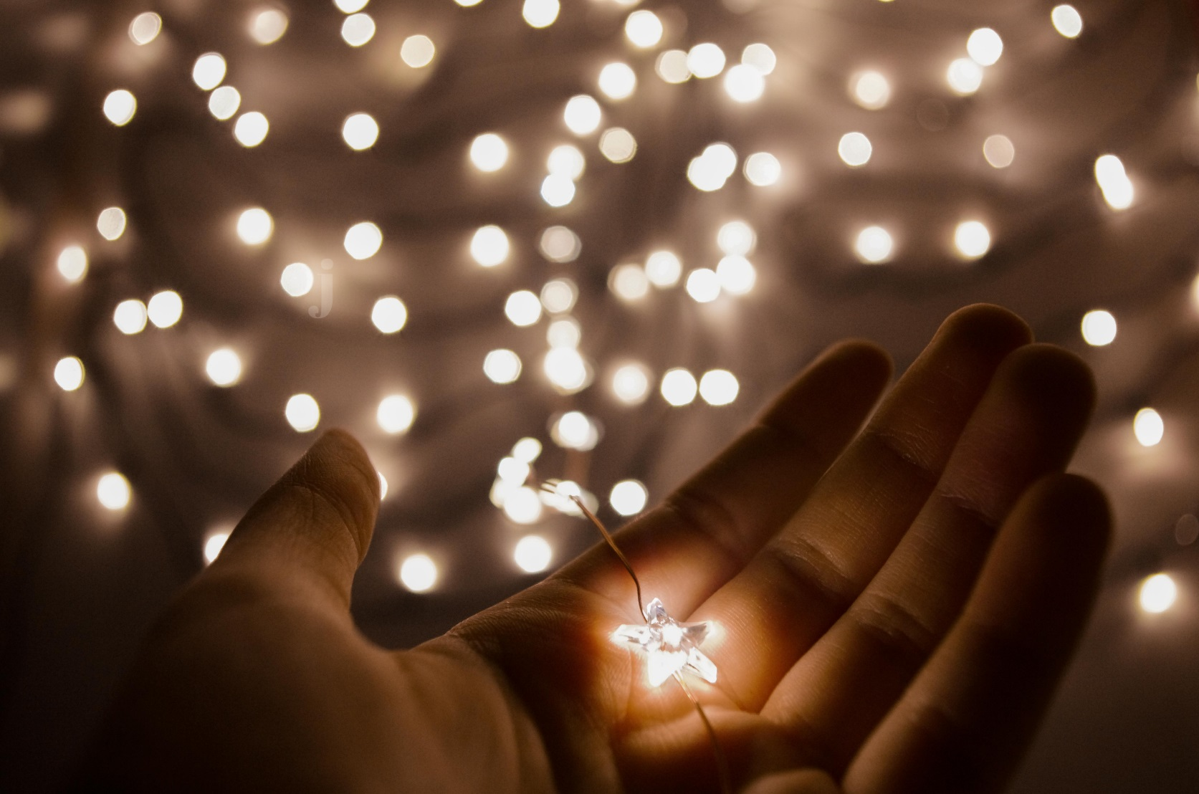

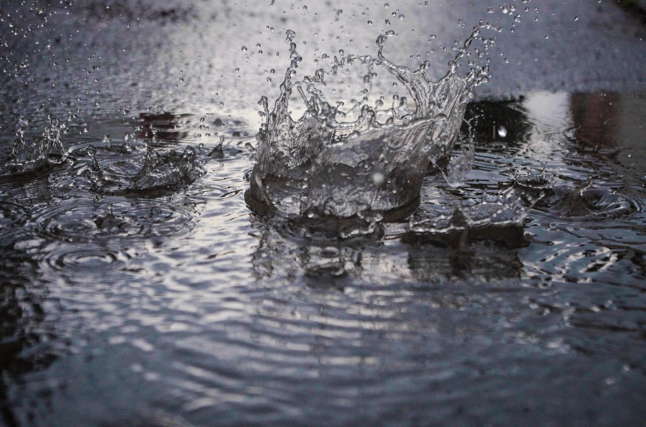

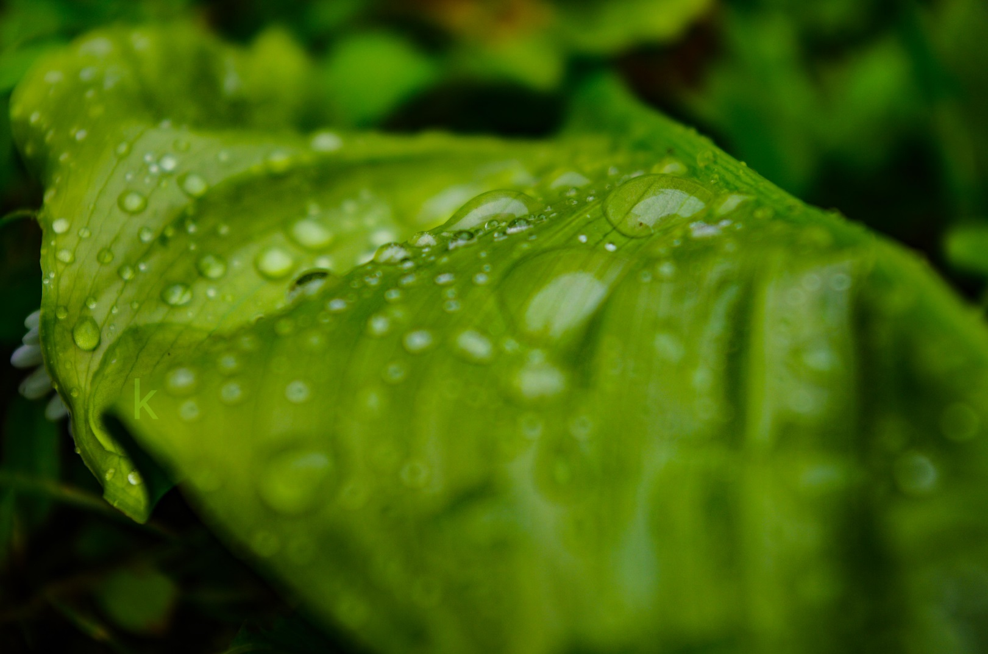

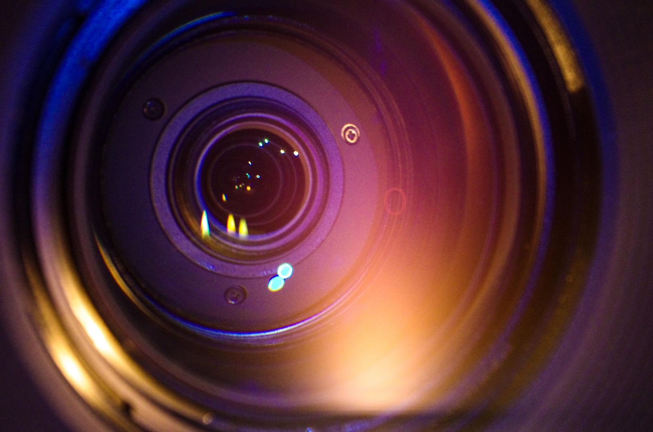

_ bjektiv
_ vijeća
k _ ša
zv _ ezdica
mor _
_ apljice

Konačni pojam: _ _ _ _ _ _

